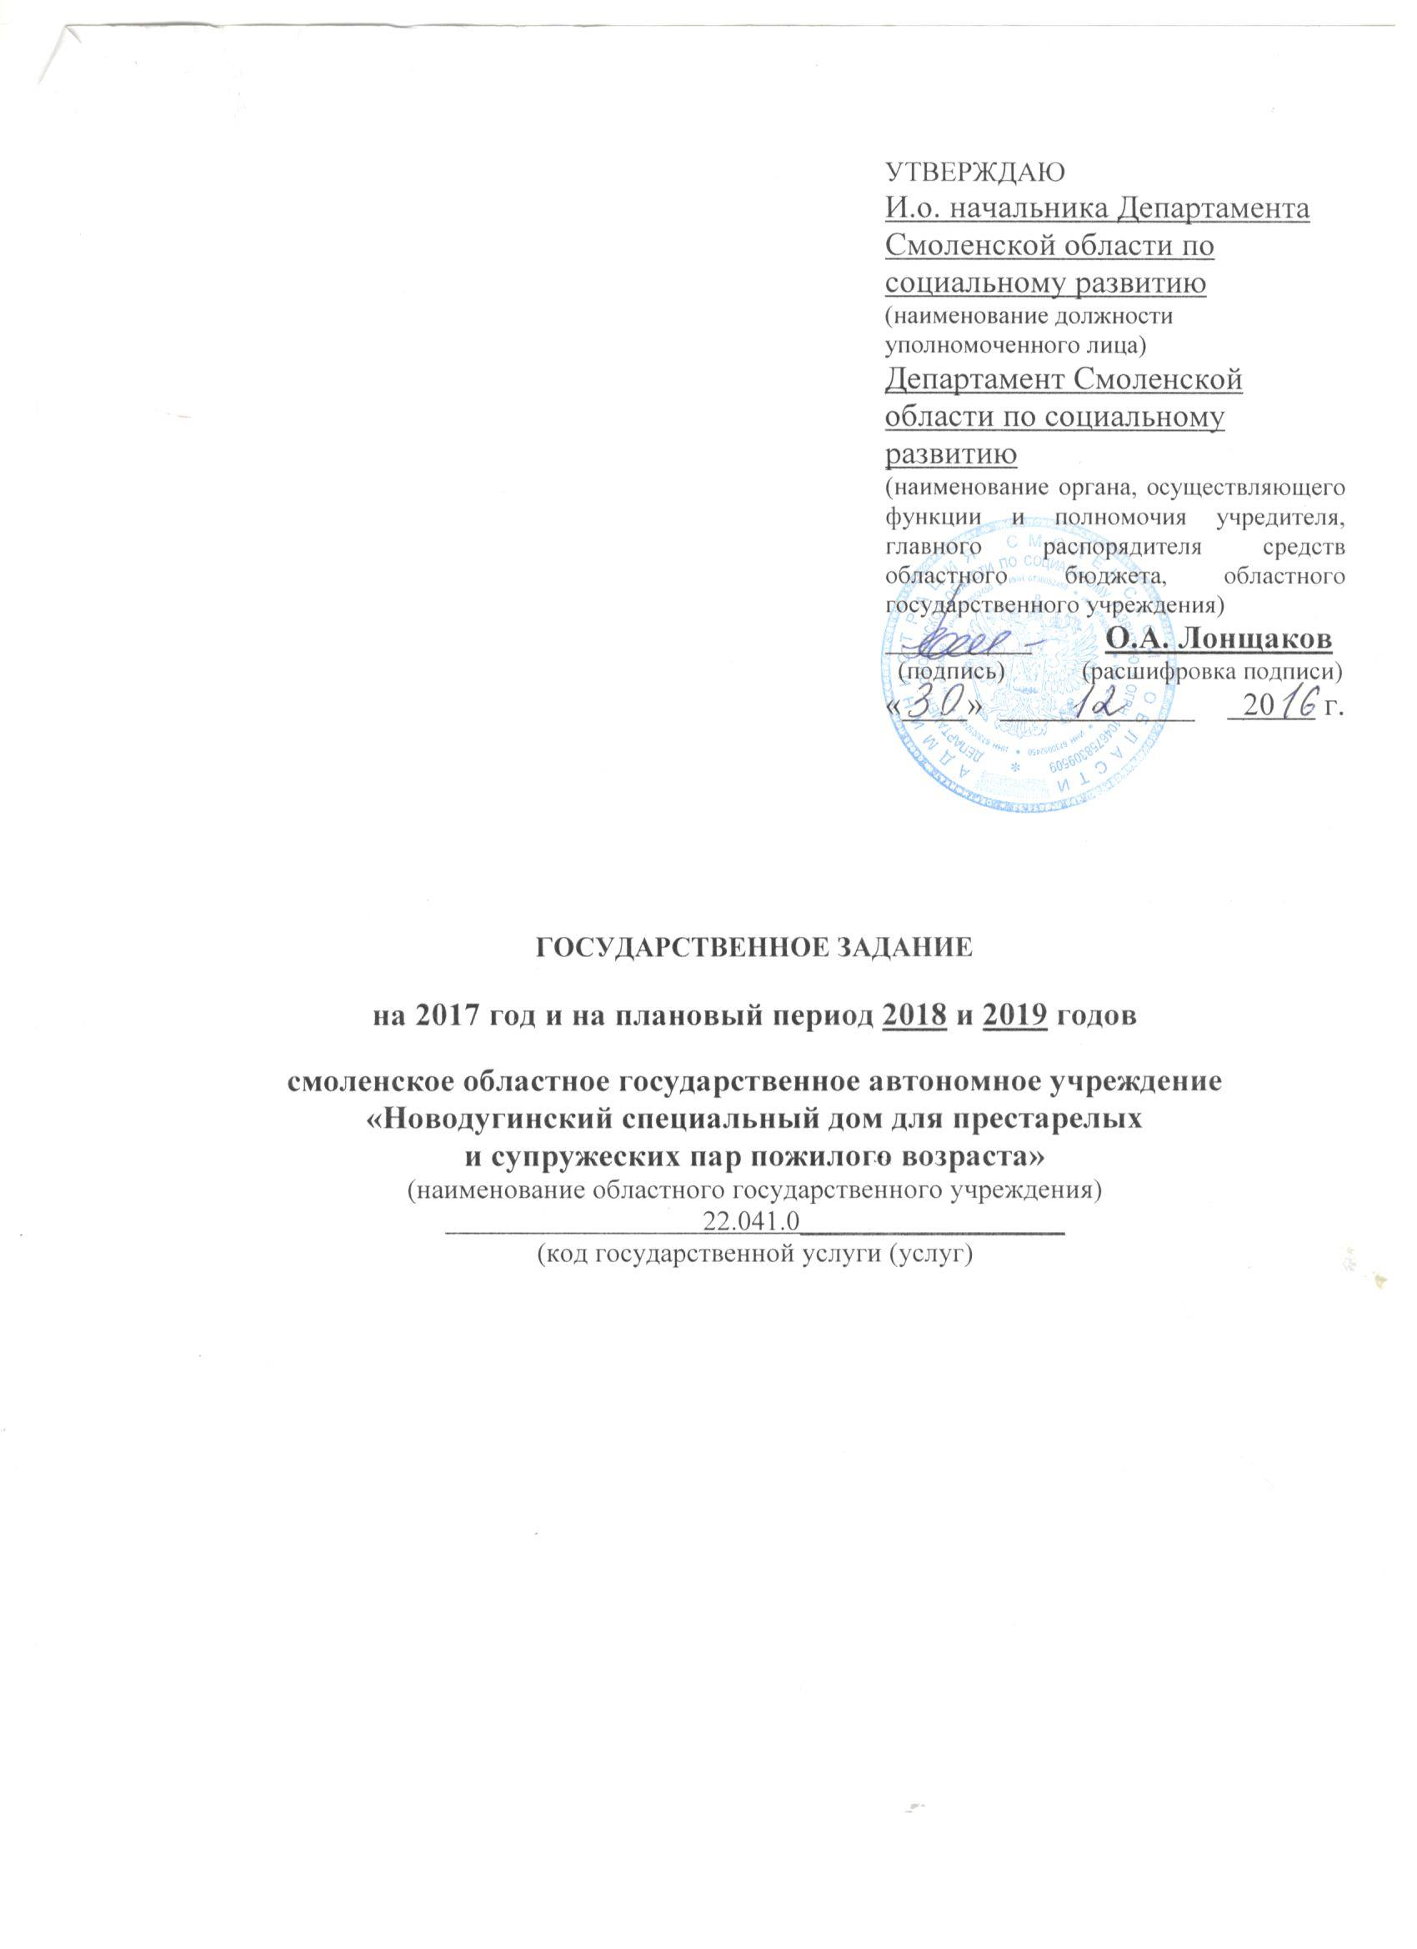

ЧАСТЬ 1. Сведения об оказываемых государственных услугах

1. Уникальный номер государственной услуги по базовому (отраслевому) перечню: 22041001001800001004100, 22041001001600001008100, 22041001001400001003100, 22041001001200001007100, 22041001001100001009100, 22041001001000001001100,

2. Наименование государственной услуги: Предоставление социального обслуживания в стационарной форме.
3. Категории потребителей государственной услуги:
Гражданин при наличии иных обстоятельств, которые нормативными правовыми актами субъектов Российской Федерации признаны ухудшающими или способны ухудшить условия его жизнедеятельности;
Гражданин при наличии внутрисемейного конфликта, в том числе с лицами с наркотической или алкогольной зависимостью, лицами, имеющими пристрастие к азартным играм, лицами, страдающими психическими расстройствами, наличие насилия в семье;
Гражданин при наличии в семье инвалида или инвалидов, в том числе ребенка-инвалида или детей-инвалидов, нуждающихся в постоянном постороннем уходе;
Гражданин при отсутствии возможности обеспечения ухода (в том числе временного) за инвалидом, ребенком, детьми, а также отсутствие попечения над ними;
Гражданин частично утративший способность либо возможности осуществлять самообслуживание, самостоятельно передвигаться, обеспечивать основные жизненные потребности в силу заболевания, травмы, возраста или наличия инвалидности;
Гражданин полностью утративший способность либо возможность осуществлять самообслуживание, самостоятельно передвигаться, обеспечивать основные жизненные потребности в силу заболевания, травмы, возраста или наличия инвалидности.
4. Показатели, характеризующие содержание, условия (формы), а также среднегодовой размер платы за оказание государственной услуги:

Уникаль-ный номер реестровой записи | Показатель, характеризующий содержание государственной услуги |  |  | Показатель, характеризующий условия (формы) оказания государственной услуги
Уникаль-ный номер реестровой записи | ________  (наимено-вание показа-теля) | ________  (наименование показателя) | ________  (наиме-нование показа-теля) | ________  (наиме-нование показа-теля) | _______  (наиме-нование показа-теля)
1 | 2 | 3 | 4 | 5 | 6
660000000120000050222041001001800001004100102  660000000120000050222041001001600001008100102  660000000120000050222041001001400001003100102  660000000120000050222041001001200001007100102  660000000120000050222041001001100001009100103  660000000120000050222041001001000001001100102 | Предостав-ление социаль-ного обслуживания в стационар-ной форме включая оказание социально-бытовых услуг, социально-медицинс-ких услуг, социально-психоло-гических услуг, социально-педагоги-ческих услуг, социально-трудовых услуг, социально-правовых услуг, услуг в целях повышения коммуни-кативного потенциала получате-лей социаль-ных услуг, имеющих ограниче-ния жизнедея-тельности, в том числе детей-инвалидов. | Гражданин при наличии иных обстоятельств, которые нормативными правовыми актами субъектов Российской Федерации признаны ухудшающими или способны ухудшить условия его жизнедеятельности;  Гражданин при наличии внутрисемейного конфликта, в том числе с лицами с наркотической или алкогольной зависимостью, лицами, имеющими пристрастие к азартным играм, лицами, страдающими психическими расстройствами, наличие насилия в семье;  Гражданин при наличии в семье инвалида или инвалидов, в том числе ребенка-инвалида или детей-инвалидов, нуждающихся в постоянном постороннем уходе;  Гражданин при отсутствии возможности обеспечения ухода (в том числе временного) за инвалидом, ребенком, детьми, а также отсутствие попечения над ними;  Гражданин частично утративший способность либо возможности осуществлять самообслуживание, самостоятельно передвигаться, обеспечивать основные жизненные потребности в силу заболевания, травмы, возраста или наличия инвалидности;  Гражданин полностью утративший способность либо возможность осуществлять самообслуживание, самостоятельно передвигаться, обеспечивать основные жизненные потребности в силу заболевания, травмы, возраста или наличия инвалидности. |  | очно

5. Показатели, характеризующие объем и (или) качество государственной услуги:
5.1. Показатели, характеризующие объем государственной услуги:
Уникальный номер реестровой записи | Показатель объема государственной услуги |  | Значение показателя объема государственной услуги
Уникальный номер реестровой записи | наименование показателя | единица измерения | 2017 год  (очередной финансовый год) | 2018 год  (1-й год планового периода)
1 | 2 | 3 | 4 | 5
660000000120000050222041001001800001004100102  660000000120000050222041001001600001008100102  660000000120000050222041001001400001003100102  660000000120000050222041001001200001007100102  660000000120000050222041001001100001009100103  660000000120000050222041001001000001001100102 | Численность граждан, получивших социальные услуги,  в том числе:  социальное обслуживание  в отделении общего типа в домах- интернатах общего типа  обеспече  социальное обслуживание  в отделении милосердия в домах-интернатах общего типа | человек  человек  человек | 42  38  4 | 42  38  4

Допустимые (возможные) отклонения от установленных показателей объема государственной услуги, в пределах которых государственное задание считается выполненным (процентов): десять процентов.

5.2. Показатели, характеризующие качество государственной услуги:
Уникальный номер реестровой записи | Показатель качества государственной услуги |  | Значение показателя качества  государственной услуги
Уникальный номер реестровой записи | наименование показателя | единица измерения | 2017 год  (очередной финансовый год) | 2018 год  (1-й год планового периода)
1 | 2 | 3 | 4 | 5
660000000120000050222041001001800001004100102  660000000120000050222041001001600001008100102  660000000120000050222041001001400001003100102  660000000120000050222041001001200001007100102  660000000120000050222041001001100001009100103  660000000120000050222041001001000001001100102 | Доля получателей социальных услуг, получающих социальные услуги от общего числа получателей социальных услуг, находящихся на социальном обслуживании в организации | процент | 100 | 100
 | Количество нарушений санитарного законодательства в отчетном году, выявленных при проведении проверок | процент | 0 | 0
 | Удовлетворенность получателей социальных услуг в оказанных услугах | процент | 93 | 93
 | Укомплектование организации специалистами, оказывающими социальные услуги | процент | 95 | 95
 | Повышение качества социальных услуг и эффективности их оказания | процент | 97 | 97
 | Доступность получения социальных услуг в организации (возможность сопровождения получателя социальных услуг при передвижении по территории учреждения социального обслуживания, а также при пользовании услугами; возможность для самостоятельного передвижения по территории учреждения социального обслуживания, входа, выхода и перемещения внутри такой организации (в том числе для передвижения в креслах-колясках), для отдыха в сидячем положении, а также доступное размещение оборудования и носителей информации; дублирование текстовых сообщений голосовыми сообщениями, оснащение учреждения социального обслуживания знаками, выполненными рельефно-точечным шрифтом Брайля, ознакомление с их помощью с надписями, знаками и иной текстовой и графической информацией на территории учреждения; дублирование голосовой информации текстовой информацией, надписями и (или) световыми сигналами, информирование о предоставляемых социальных услугах с использованием русского жестового языка (сурдоперевода); оказание иных видов посторонней помощи | процент | 97 | 97

6. Нормативные правовые акты, устанавливающие среднегодовой размер платы за оказание государственной услуги (цену, тариф) либо порядок ее (его) установления:

Нормативный правовой акт
вид | принявший орган |  | дата | номер
1 | 2 |  | 3 | 4
Постановление | Администрация Смоленской области |  | 09.09.2014 | 637

7. Порядок оказания государственной услуги:
7.1. Нормативные правовые акты, регулирующие порядок оказания государственной услуги:
Постановление Администрации Смоленской области от 12.09.2014 № 645 «Об утверждении порядка предоставления социальных услуг поставщиками социальных услуг в Смоленской области»_____________
(наименование, номер и дата нормативного правового акта)
7.2. Порядок информирования потенциальных потребителей государственной услуги:

Способ информирования | Состав размещаемой информации | Частота обновления информации
1 | 2 | 3
Сайт | Информация о предоставляемых учреждением государственных услугах, порядке их оказания, режиме работы и телефонах учреждения | По мере необходимости
Информационные стенды | Информация о предоставляемых учреждением государственных услугах, порядке их оказания, режиме работы и телефонах учреждения | При внесении изменений в действующие правовые акты или вступление в силу новых правовых актов
Консультации сотрудников | Информация о предоставляемых учреждением государственных услугах, порядке их оказания, режиме работы и телефонах учреждения | Не устанавливается
Средства массовой информации | Информация о деятельности учреждения | По мере поступления новой информации
Телефон | Информация о предоставляемых учреждением государственных услугах, порядке их оказания, режиме работы и телефонах учреждения | Не устанавливается

ЧАСТЬ 2. Прочие сведения о государственном задании

1. Основания для досрочного прекращения выполнения государственного задания:
Реорганизация или ликвидация учреждения__________________________________________________
2. Иная информация, необходимая для выполнения (контроля за выполнением) государственного задания: ____________________________________________________________
3. Порядок контроля за выполнением государственного задания:

Формы контроля | Периодичность | Органы исполнительной власти Смоленской области, осуществляющие контроль за выполнением государственного задания
1 | 2 | 3
Контрольные мероприятия по исполнению учреждением государственного задания | В соответствии с планом проведения контрольных мероприятий | Департамент Смоленской области по социальному развитию
Предоставление статистических форм отчетности (3-собес) | Ежегодно, не позднее 15 января года, следующего за отчетным. | Департамент Смоленской области по социальному развитию
Отчеты об исполнении государственного задания | Ежемесячно, не позднее 10 числа месяца, следующего за отчетным периодом | Департамент Смоленской области по социальному развитию

4. Требования к отчетности о выполнении государственного задания:
4.1. Периодичность представления отчетов о выполнении государственного задания: ежемесячно, ежеквартально, за 9 месяцев,_ежегодно._______________
4.2. Сроки представления отчетов о выполнении государственного задания не позднее 10 числа месяца, следующего за отчетным периодом___________________________________________
4.3. Иные требования к отчетности о выполнении государственного задания нет__________________________________________________________________________________
5. Иные показатели, связанные с выполнением государственного задания, нет__________________________________________________________________________________

